Ce, cet, cette, ces: les déterminants ou adjectifs démonstratifs
används för att peka ut speciella objekt!
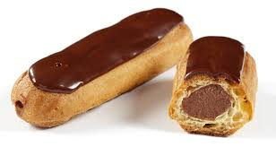Goûtez ce gâteau ! 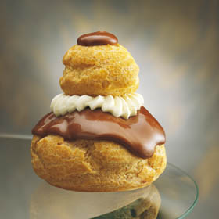 J’adore cette pâtisserie !.
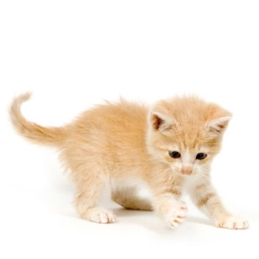Regardez cet animal ! 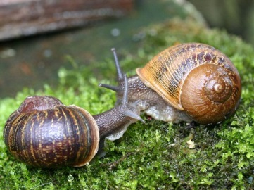 Stefan mange ces animaux !
 | Masculin | Féminin
Singulier | ce / cet (+ voyelle ou h) | cette
Pluriel | ces | ces

pronoms et déterminants; ce, cette, cet, ces?
 | lit |  |  | vélo | thé
 | école |  |  | vache | romantisme
 | pomme |  |  | coeur | argent
 | restaurant |  |  | tête | tante
 | chocolat |  |  | discussion | jour
 | station |  |  | père | livre
 | manège |  |  | mère | courage
 | appartement |  |  | télévision | centre
 | démonstration |  |  | garage | gymnase
 | roi |  |  | billet | addition

Les pronoms démonstratifs

Tu veux ce modèle-ci ou ce modèle-là ?

La clé ? C'est celle du professeur!

Mon vélo ? C'est celui qui est vert et jaune, celui à gauche de la porte d’entrée! ah ! celui-ci? mais non, celui-là !

Pronoms démonstratifs | SINGULIER | PLURIEL
MASCULIN | celui | ceux
FEMININ | celle | celles

Självständiga demonstrativa pronomen gör att man slipper upprepa substantivet i dessa situationer :

celui /celle / ceux / celles-ci ...-ci /-là
→ för att inte upprepa ett utpekat objekt :
självständigt demonstrativt pronomen ersätter demonstrativt pronomen + substantiv.
Vous voulez ce gâteau-ci ou ce gâteau-là ? (ofta valsituationer)
= Vous voulez celui-ci ou celui-là ?

celui / celle / ceux / celles...de
→ för att uttrycka ägande : C'est le chat de Stefan : C'est celui de Stefan.

celui / celle / ceux / celles qui -que- où …
→ för att utpeka med precision :
C'est la voiture qui est à gauche sur le parking devant l’école :
C'est celle qui est à gauche sur le parking devant l’école .

6 - Celle, celles, celui, ceux, ce et cela
As-tu rencontré la demi-sœur de Stefan?__________________ qui habite en Scanie ?
J'ai préparé mes cadeaux mais________________ de mon frère ne sont toujours pas emballés.
______________n'est pas vrai ! Tu as oublié de te réveiller !
_____________fait déjà trois fois que tu rates le bus.
J'aime beaucoup cette robe. ________________ est trop courte et celle-là trop colorée.
Je n'aime pas trop les haricots mais________________ sont bien préparés.
C'est ta tortue qui a mordu le facteur ? Non, c'est_________________ du voisin.
Je suis furieux, __________________ fait une semaine que ce colis aurait dû être livré.
Il tombe une pluie fine,_________________est bon pour la nature.
C'est cette chanson que je préfère. __________________ que Stefan a choisie me plaît moins.

nästan samma :
As-tu rencontré mon cousin ? celui qui habite au Canada ?
J'ai préparé mes cadeaux mais ceux de mon frère ne sont toujours pas emballés.
Ce n'est pas vrai ! Tu as oublié de te réveiller !
Cela fait déjà trois fois que tu manques le bus.
J'aime beaucoup cette robe. celle-ci est trop courte et celle-là trop colorée.
Je n'aime pas trop les artichauts mais ceux-ci sont bien préparés.
C'est ton chien qui a mordu le facteur ? Non, c'est celui du voisin.
Je suis furieuse, ça fait une semaine que ce colis aurait dû être livré.
Il tombe une pluie fine, c'est bon pour la nature.
C'est cette chanson que je préfère. celle que tu as choisie me plaît moins.
öva muntligt : vilka självständiga demonstrativa pronomen skulle kunna ersätta följande ord/fraser :
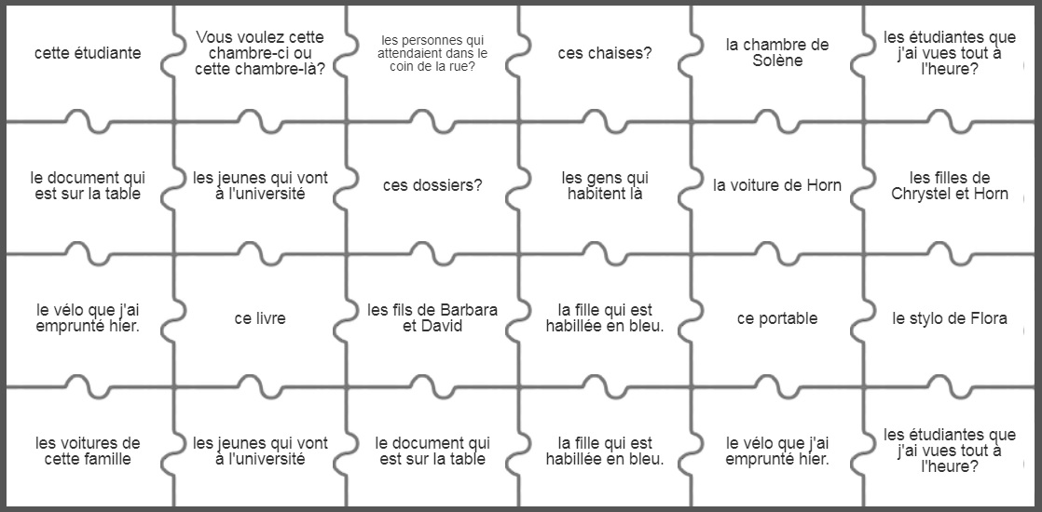
Une fille et sa mère entrent dans un magasin de vêtements...
- Alors, tu choisis quoi?
- J'aimerais un chemisier d'été.
- Tu n'aimes pas________________ je t'ai acheté?
- Si Maman! Mais je voudrais avoir d'autres chemisiers d'été.
- Tu vois des chemisiers d'été dans ce magasin? Je vois seulement____________hiver.
- Tu ne vois pas_______________sont au fond du magasin?
- Ah! Oui.
[...]
- J'aime bien ce chemisier.
- Lequel? ___________________ou__________________________?
-_____________________a des rayures vertes. Tu ne le trouves pas beau?
- Si...Il serait bien avec la ceinture là-bas, tu ne trouves pas?
-____________________est sur le mannequin? Ah oui! Tu as raison! Elle est très chic!
- J'aimerais t'offrir des boucles d'oreille pour assortir. Tu préfères_________________ou_____________________?
- C'est très gentil!!! Bon...J'aimerais prendre_____________________ont une pierre bleue.
- C'est vendu! Tu essayes le chemisier puis on passe à la caisse? On doit se dépêcher pour aller chercher Arthur à l'école!
